Хореографический ансамбль «Каблучок» Руководитель: Сахаутдинова Лилияна Ахсановна
Набор детей с 11 до 14 лет.
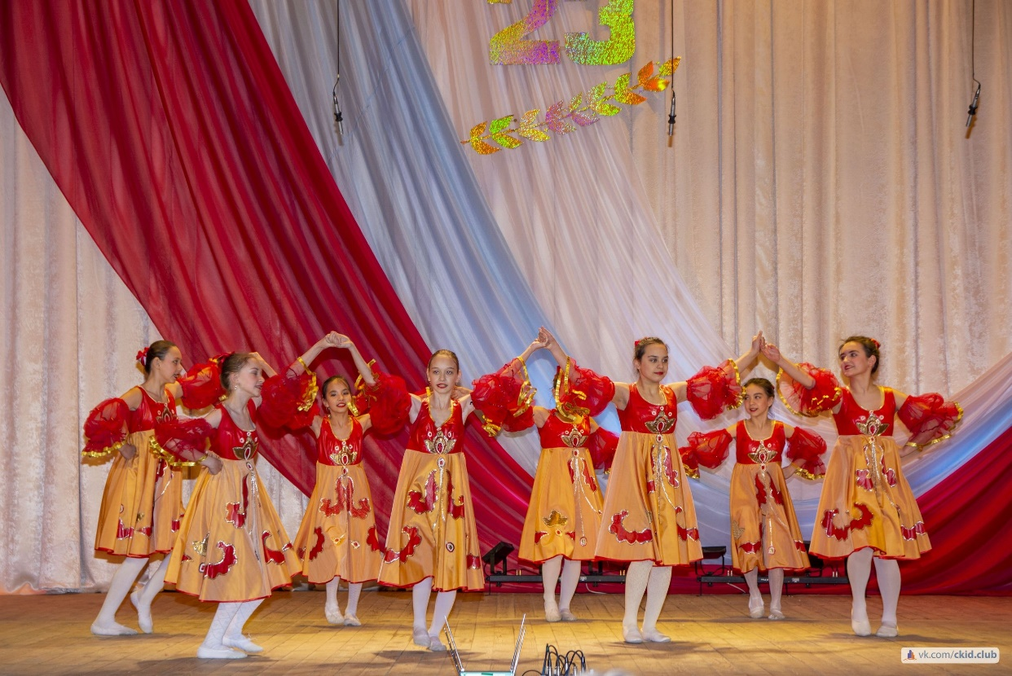

Образцовый хореографический ансамбль «Афарин» Руководитель: Белянина Олеся Ирековна Дополнительный набор с 13 по 15 лет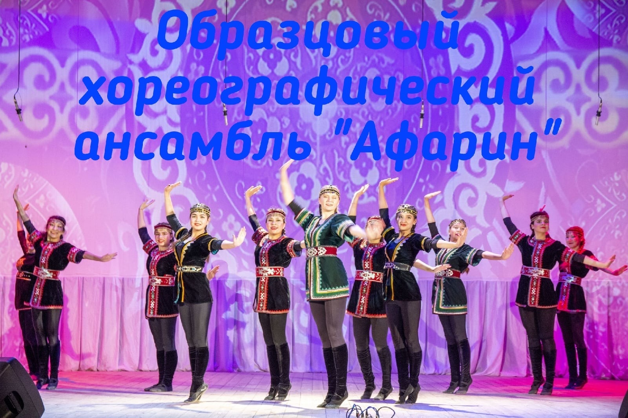

Образцовый детский башкирский театр «Тамыр»
Руководитель: Фазылова Милауша Юсуповна
Набор детей с 8 лет по 14 лет.

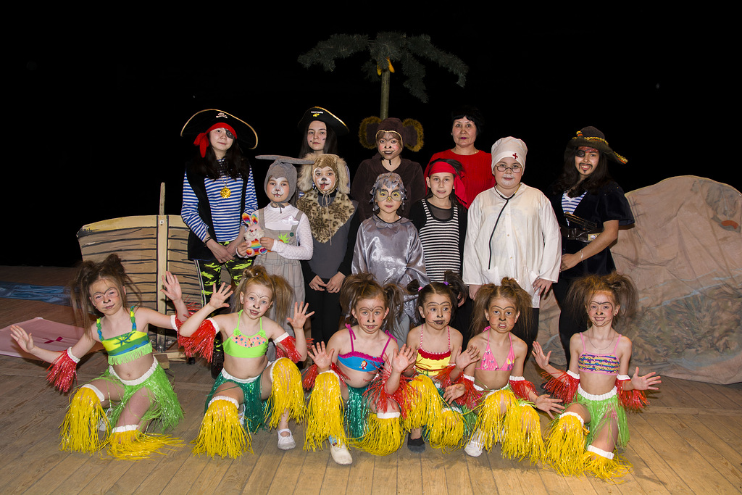

Театр-студия «Аленький цветочек»
Руководитель: Янбаева Зарифа Киньябаевна
Набор детей с 6 лет по 14 лет. 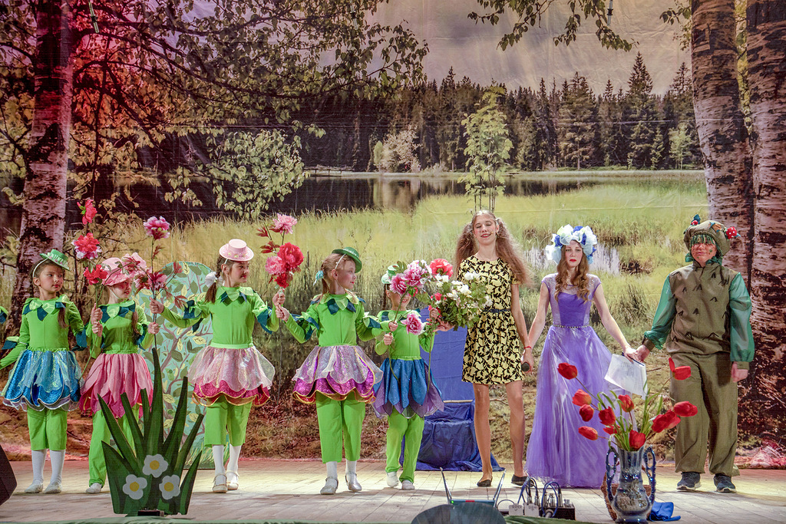

Клуб по интересам «Задоринка»
Руководитель: Мирошниченко Анна Сергеевна
Набор детей с 10 до 14 лет.

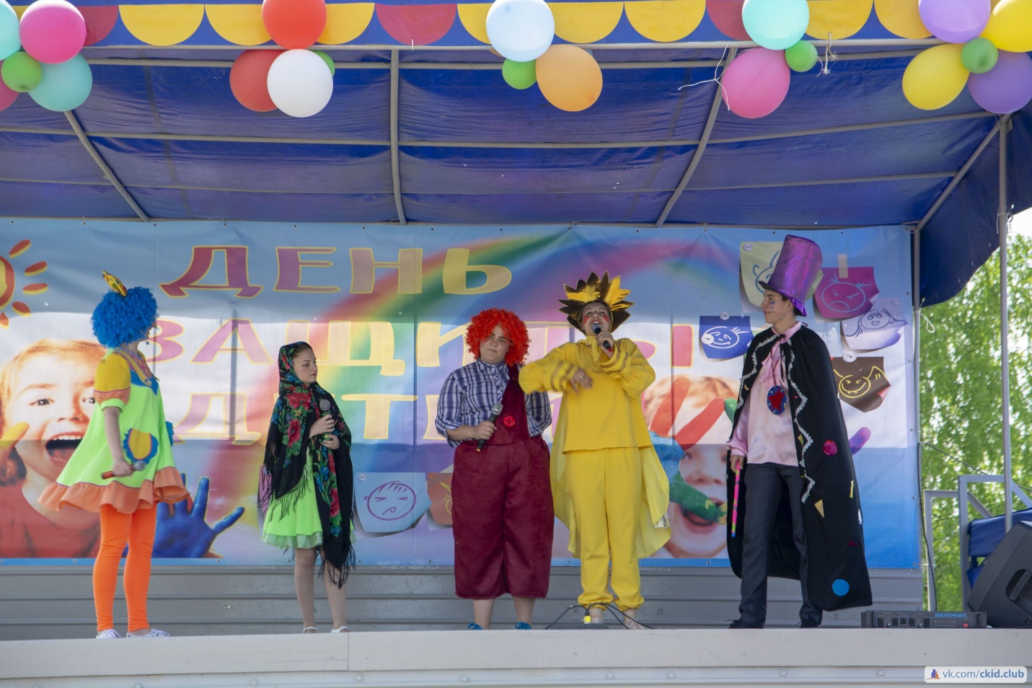

Клуб по интересам «Сделай сам»
Руководитель: Миняйлова София Рюриковна
Набор детей с 10 лет по 14 лет.

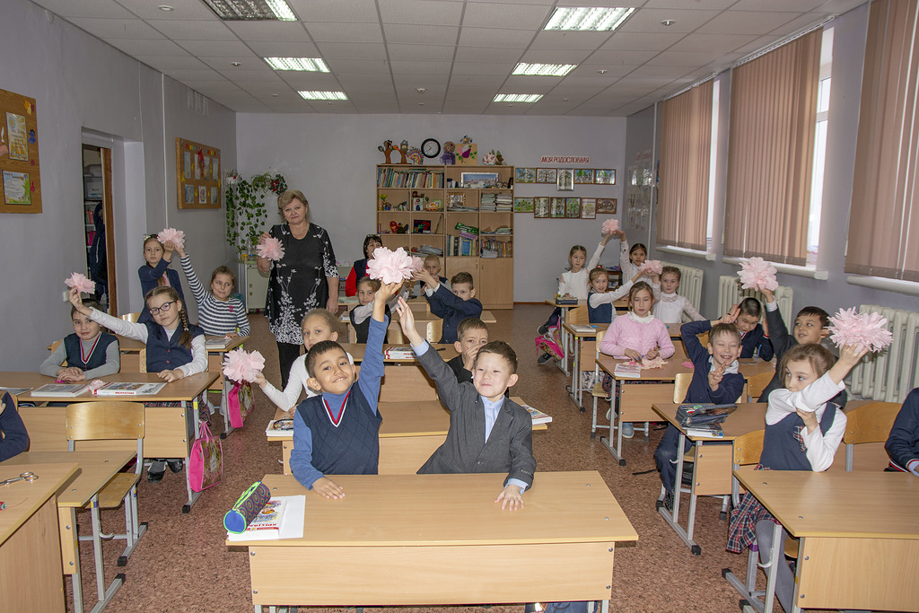
Народная студия декоративно-прикладного искусства «Кружевница»
Руководитель: Миняйлова София Рюриковна
Студия открыта для всех желающих, независимо от возраста и уровня подготовки.
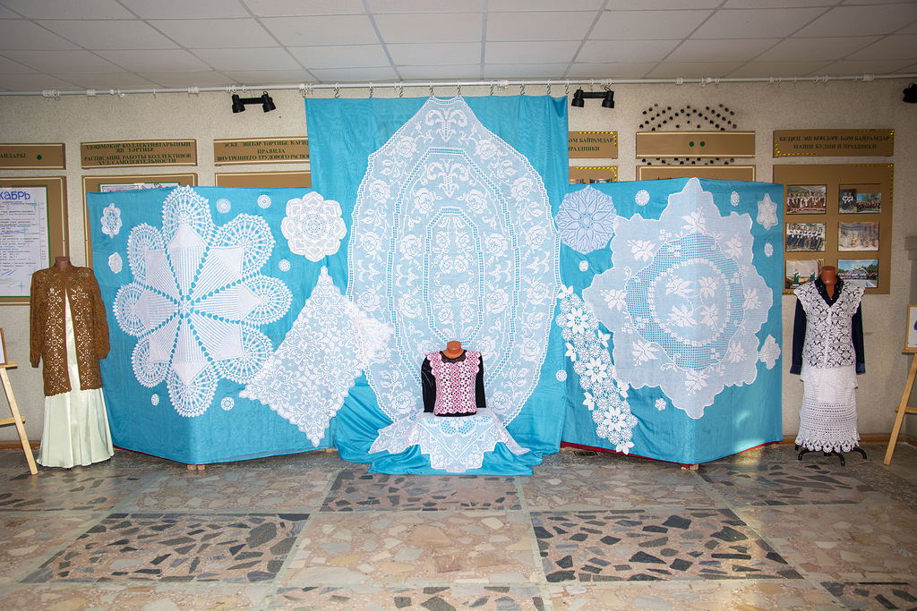

Народный ансамбль русской песни «Рябиновый край»
Руководитель: Хасанова Танзиля Акрамовна
Набор участников от 45 лет.

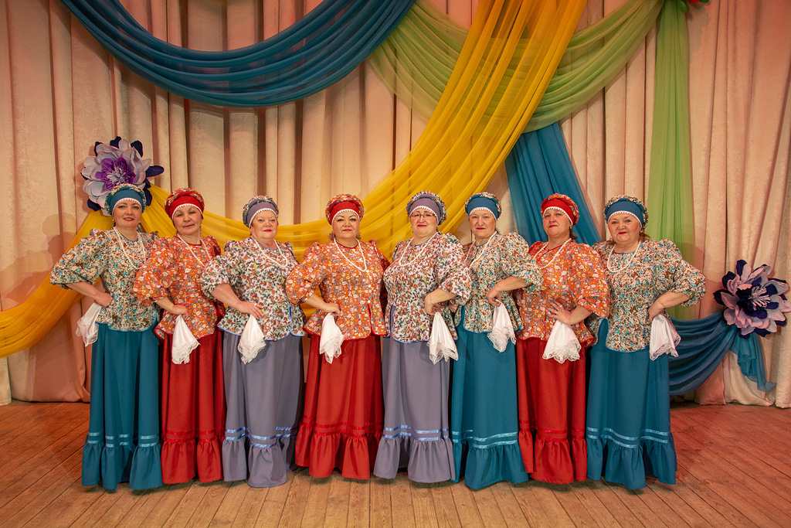

Народный фольклорный ансамбль «Ильмяш»
Руководитель: Фаррахова Римма Сабировна
Набор участников от 45 лет.

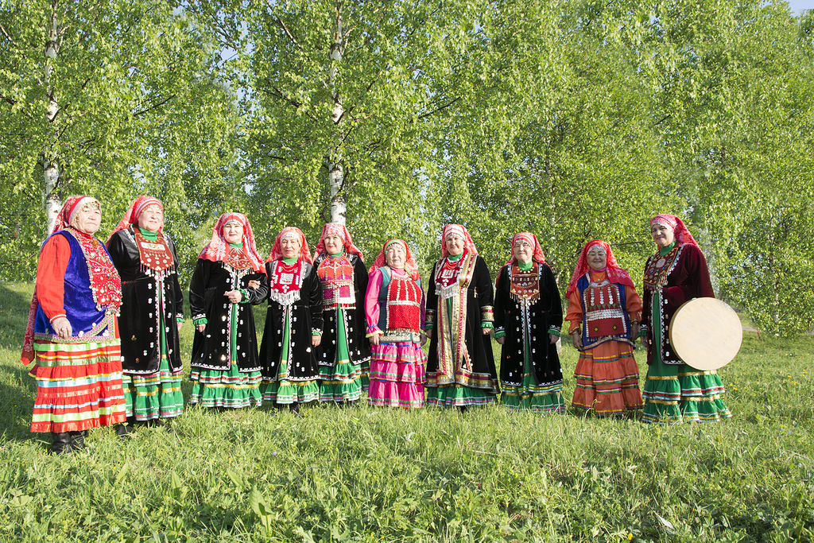

Народная этно-рок группа «Дэрт»
Руководитель: Аубакиров Вилмир Исканьярович
Набор участников от 35 лет.

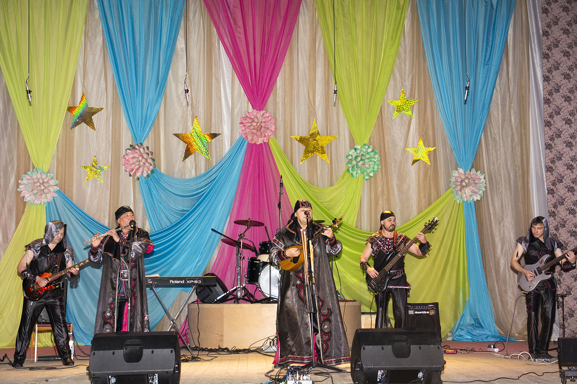

Народный башкирский театр «Карлугас»
Руководитель: Фазылова Милауша Юсуповна
Набор участников от 25 лет по 50 лет.

